Отзыв:

Книга "Белый Бим черное ухо" –

Гавриил Николаевич Троепольский:

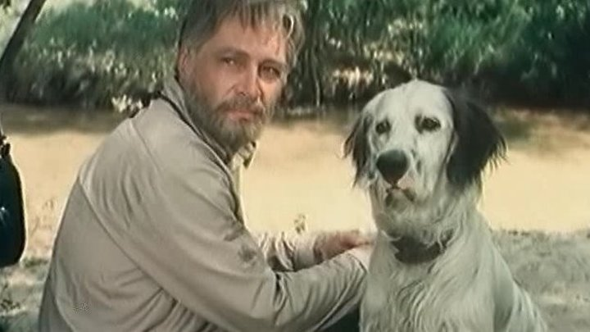
Жизненная история, воспитывает чувство сострадания и любви к животным. Я люблю рассказы о животных, а недавно прочитала книгу "Белый Бим чёрное ухо" - Гавриил Николаевич Троепольского. Мне очень понравилось. Мне посоветовала читать эту книгу моя тётя Фериде, я прочитала и мне очень понравилась это книга. Это жизненная, печальная история о судьбе одной собаки. Я была поражена сколько бед и испытаний ей пришлось вынести, после того как хозяин попал в больницу. Умиляет верность с которой Бим ждал своего хозяина и не теряя надежды бежал каждый вечер домой. Меня возмутило жестокое отношение людей к бедному, беспомощному животному, которые били его, издевались, прогоняли и продавали, а в конце главное предательство - отправили на живодерку. Но не только плохие люди встречались Биму, многие с сочувствием относились к нему кормили и гладили. Так автор поднял тему любви к братьям нашим

меньшим, и рассказал о добре и зле, которое окружает их. В конце книги Бим умирает, так и не дождавшись своего хозяина. Я плакала и сочувствовала Биму и презирала людей которые его обрекли на смерть. У меня в голове был только один вопрос: за что все эти испытания выпали на долю этой доброй, верной и умной собаки? Очень интересно автор описывает мысли Бима. Никогда бы не подумала, что собака может так логично думать. Произведение помогает развить чувство сострадания, поэтому я рекомендую его прочитать в первую очередь подросткам.

Ученица 5а класса Бийбалаева Марьям.

Отзыв:

Книга «Белый Бим черное ухо» -

Гаврилов Николай Троепольский

